日本山口大学2018年暑期日语日本文化短期进修班
【项目时间】2018年7月6日-7月26日（20天）
【招生名额】2人
【报名截止】2018年3月15日
【报名条件】具有我校学籍且在校的对日本文化感兴趣，具有N3级以上日语基础的本科生
【项目介绍】
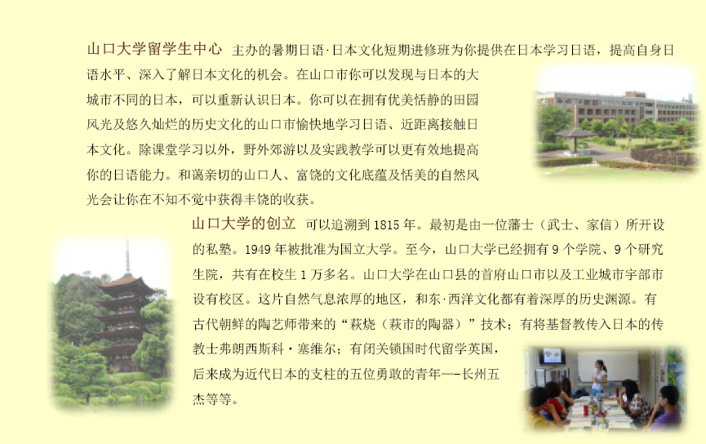
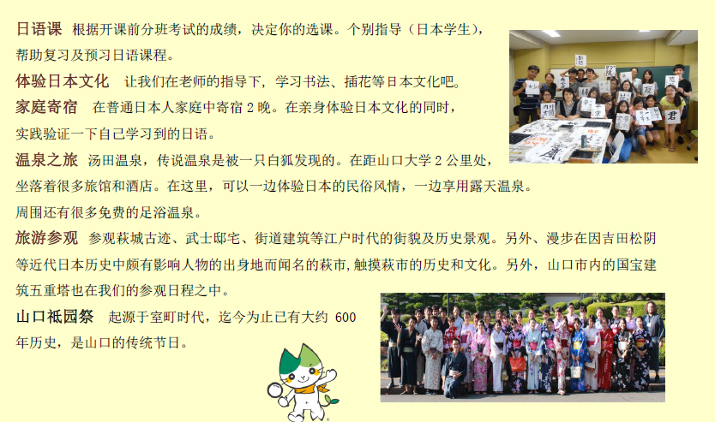

【项目费用】：8000元人民币。

费用包含：报名费、学费、住宿、家庭寄宿、学生活动所需费用，保险
项目费用不含：机票，在日期间餐费，学生在海外购物、自由活动产生的费用、签证费

我校外国语学院日语张慧怡同学参与该项目交流报告：
http://ciee.whut.edu.cn/jlyd/hsq/201609/t20160913_238669.shtml

【日程安排】
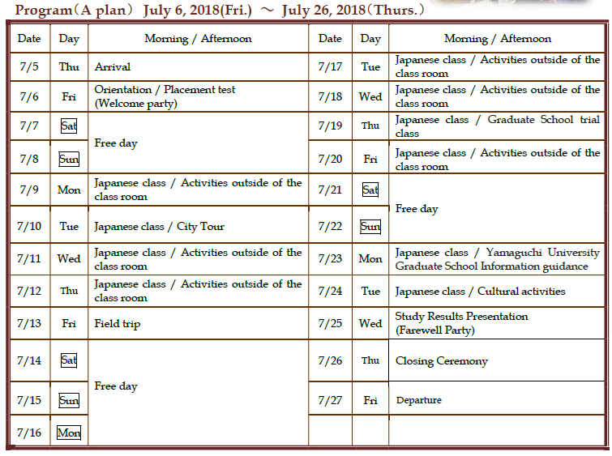

【报名咨询】国际教育学院
联系电话：027-87859232（李老师）027-87859015（朱老师/吴老师）027-87859268（彭老师）027-87859079（万老师）
办公地点：武汉理工大学东院教四楼305/503办公室
邮箱：zhongfa @whut.edu.cn ; ciee@whut.edu.cn ; cgb@whut.edu.cn
studyabroad@whut.edu.cn
微信公众号：武汉理工大学留学百科


